***Приложение 1***

Тема урока**:** «Объяснение агрегатных состояний вещества на основе молекулярно-кинетических представлений» 28 ноября 2012 г.

**Личный лист контроля уч-ся 8 класса**_______________

**1. Повторение – по 2 мин.**

|  |  |  |
| --- | --- | --- |
| №/  № | **Тест 1** по теме: «Внутренняя энергия. Виды теплообмена: теплопроводность, конвекция, излучение” | **Тест 2** по теме «Агрегатные состояния вещества |
|  |  |  |
|  |  |  |
|  |  |  |
|  |  |  |
|  |  |  |

Проверка:_____балл **(мах-5б)** Проверка:_____балл (**мах-5б**)

**2. Систематизация знаний по теме «Объяснение агрегатных состояний вещества на основе молекулярно-кинетических представлений».Обобщающая таблица для всех тепловых процессов –** 6 мин.

|  |  |  |  |  |
| --- | --- | --- | --- | --- |
| №/№ | **Процесс** | **Количество теплоты**  **(расчетная формула)** | **Его удельная**  **(выр. из осн. форм.)** | **Масса вешества**  **(выр.из осн.форм.)** |
|  | **Нагревания** |  |  |  |
|  | **Сгорания** |  |  |  |
|  | **Плавления** |  |  |  |
|  | **Парообразования** |  |  |  |

Взаимопроверка:_____балл(мах – 5 б)

**3.** **Решение уровневых качественных и расчетных задач по теме «Агрегатные состояния вещества»** - 3 мин /

**б) Задача1.** Рассчитать количество теплоты, необходимое для превращения 2кг водяного пара в воду при температуре 1000С). (мах – 5 б)

**в) Задача2.** Рассчитать количество теплоты, необходимое для превращения 100 гр. льда взятого при температуре (-200С) в водяной пар при температуре 1000С . (мах – 5 б)

|  |
| --- |
| **а) Назови тепловые явления**: Приложение 2 |

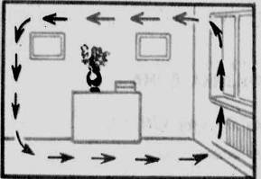 рис1-3 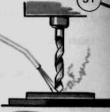рис 4.

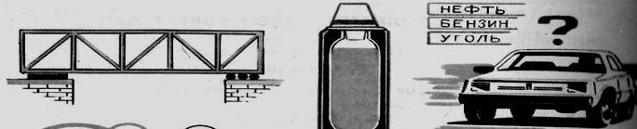

рис 5. рис 6. рис 7.

рис 8. 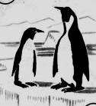 рис 9.  рис 10.

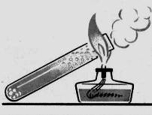 рис 11. 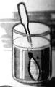 рис 12. 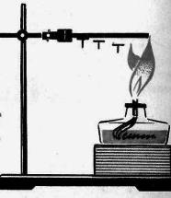

***Приложение 3***

**Часть2. Обобщающая таблица для всех тепловых процессов.**

|  |  |  |  |  |
| --- | --- | --- | --- | --- |
| №/№ | **Процесс** | **Количество теплоты**  **(расчетная формула)** | **Его удельная**  **(выр. из осн. форм.)** | **Масса вешества**  **(выр.из осн.форм.)** |
|  |  |  |  |  |
|  |  |  |  |  |
|  |  |  |  |  |
|  |  |  |  |  |

|  |  |  |  |  |
| --- | --- | --- | --- | --- |
| №/№ | **Процесс** | **Количество теплоты**  **(расчетная формула)** | **Его удельная**  **(выр. из осн. форм.)** | **Масса вешества**  **(выр.из осн.форм.)** |
|  | **Нагревания** | **Q = mc (t2 – t1)** | **c = Q / m (t2 – t1)** | **m= Q /m (t2 – t1)** |
|  | **Сгорания** | **Q = m q** | **q = Q/ m** | **m = Q /q** |
|  | **Плавления** | **Q = m Λ** | **Λ = Q/ m** | **m = Q / Λ** |
|  | **Парообразования** | **Q = m L** | **L = Q / m** | **m = Q /L** |

***Приложение 4***

**Решение уровневых качественных и расчетных задач**

**по теме «Агрегатные состояния вещества»**

**б) Задача 1.** Рассчитать количество теплоты, необходимое для превращения 2кг водяного пара в воду при температуре 1000С.

**Дано: m = 2кг Формула Решение:**

**L= 2,3 · 106 Дж/кг Q = m L Q= 2кг · 2,3 · 106 Дж/кг = 4,6 ·106 Дж**

В

В

В

В

В

В

В

**Q -? Ответ: Q = 4,6 ·106 Дж (Проверка у доски)**

В

В

В

**в) Задача2. Рассчитать количество теплоты, необходимое для превращения 100 гр. льда взятого при температуре (-200С) в водяной пар при температуре 1000С.**

***П*роверка 3 (Удоски):**

**Дано: m = 0,1кг Формула Решение:**

**L= 2,3 · 106 Дж/кг Q1 = m c1 ( t2 – t1) Q1 =0,1кг · 2100Дж/кг(00С- (-200С)) = 4,2 кДж**

В

**λ = 3,4 ·105 Дж/кг Q2 = m λ Q2 =0,1кг · 3,4 ·105 Дж/кг = 34кДж**

В

В

В

В

В

В

В

В

**c1=2100Дж/кг Q3 = m c2 ( t3 – t2) Q3 =0,1кг · 4200Дж/кг (1000С- 00С) = 42кДж**

**c2= 4200Дж/кг Q4 = m L Q4 =0,1кг · 2,3 · 106 Дж/кг = 230кДж**

В

**t1 = -200С; Q = Q1 + Q2 + Q3 + Q4 Q= 4,2 кДж + 34кДж + 42кДж + 230кДж =**

В

**t2 = 00С; = 310,2 кДж**

В

**t3 =1000С**

В

В

В

В

В

В

В

В

**Q** -? Ответ: Q = **310,2 к Дж** (Проверка у доски)

В

В

В

***Приложение 7***

|  |
| --- |
| T*c cВ |

* Начало формы
* Конец формы

**0**



**FС**

СД-?

ДЕ-?

**0*CС**

**100*С**

**50*С**

**D**

**Е**

**С**

**В**

ВС-?

ЕF-?

**-10 t МИН**

АВ-?

Рис.6

**-20  **

FP-?

A

**PС**



KM-?

В

**\*C ** рис.7 t мин

В

**660*CС**

**КС**

**MС**

**А**

**962*CCС**

**NДС**

**С**

**С**

В

В

**С**

АВ-?

ВС-?

МN-?

**В**

**С**

В

**С**

**С**

**С**

**С**

**С**

**С**

В

***Приложение 8***

При наличии времени заполнить таблицу. Какой раздел физики изучает эти процессы? (Тепловые явления)

Давайте обобщим знания по тепловым явлениям в следующей таблице.

|  |  |  |
| --- | --- | --- |
| № п/п | Вопросы | Качественное описание тепловых явлений. |
|  | Суть явления, его внешние признаки. | Изменение внутренней энергии при изменении температуры, переход из одного агрегатного состояния в другое без изменения температуры. |
|  | Условия, при которых протекает явление. | Совершается работа или процесс теплоотдачи. |
|  | Определение явления. | Явления, связанные с прогреванием и охлаждением тел, с изменением температуры называются тепловыми. |
|  | Механизм протекания явления (объяснение на основе научной теории) | Температура тела зависит от скорости движения молекул (их перемещения, колебания, вращения) и их взаимодействия. Их изменение приводит к проявлению тепловых явлений. |
|  | Использование явления на практике | Круговорот воды в природе, жизнь и адаптация к изменениям в природе всего живого, тепловые машины, экология.  Образование росы, инея, осадков, значение видов теплопередачи и т.д. |

Учащиеся делают записи в тетради по таблице о “Тепловых явлениях”

Наше село Андреевка

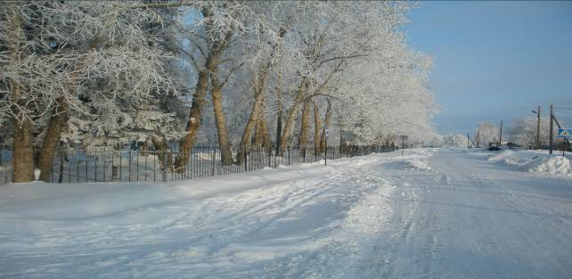

Наша река Иртыш.

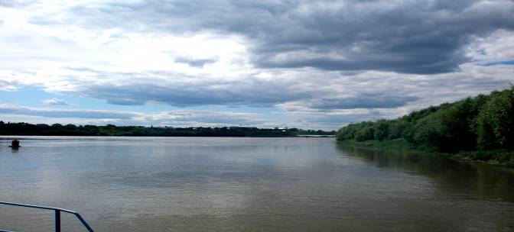

Наше всемирно известное серебряное озеро Данилово, рядом в Муромцевском районе.

